Instituto Federal de Ciência e Tecnologia do Rio Grande do Norte – IFRN
Campus João Câmara
Curso: Técnico em Informática Subsequente | Colaboradores:
Período: 4º | Cyro Andreolle L Soares
 | Jaianderson dos Santos
Disciplina: Programação para Internet com Acesso a Banco de Dados | Liara de Paula
 | Maria Karoline
Docente: Nickerson Ferreira | Marijane dos Santos

DOCUMENTO DE VISÃO

I. Objetivo deste Documento

Este documento apresenta as principais características e lista os requisitos de alto-nível do sistema Blue Ivy: Sistema Básico de interatividade cliente/Loja. Estas informações foram acordadas entre os patrocinadores do projeto e assume-se que serão de conhecimento de qualquer participante do mesmo.

II. Características do Sistema

O sistema consiste em um conjunto de funções voltadas para o gerenciamento online de produtos em um sistema de vendas. Este será associado a um template com o propósito de facilitar a visualização e utilização das funcionalidades disponíveis.

II.a) Interações e Integrações

- Diagrama de Blocos

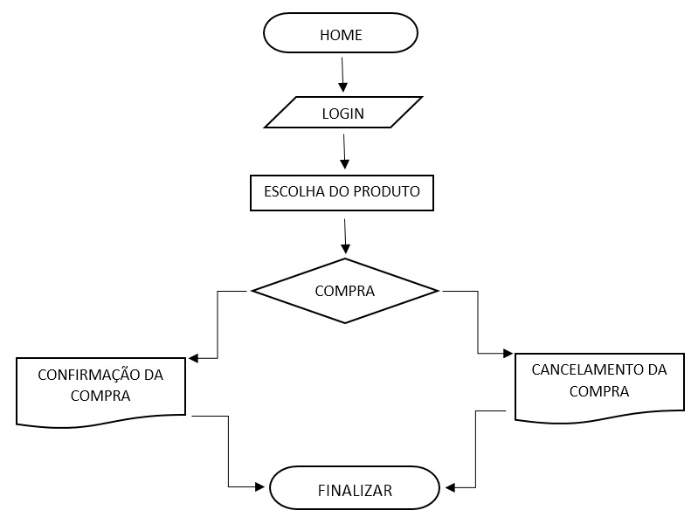

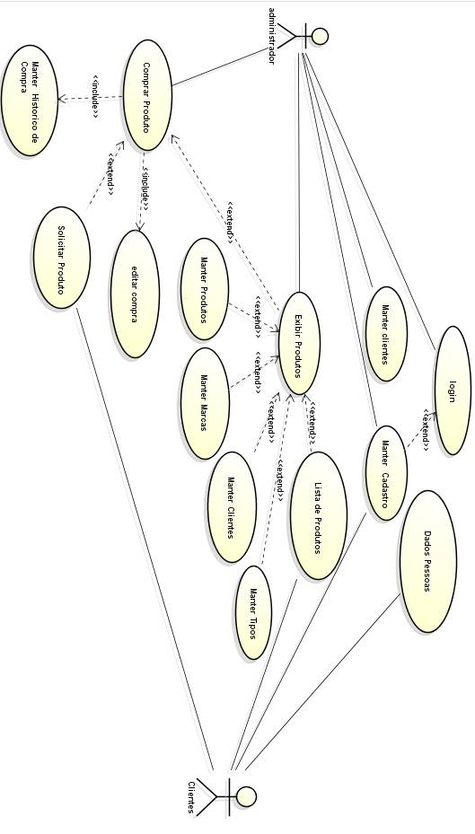
- Diagrama de Caso de Uso

- Detalhamento do Caso de Uso

- Quando o <usuário> <efetuar Login como administrador>.
- O sistema <fornecerá ao mesmo as opções de incluir, alterar, atualizar, listar e deletar os produtos>.
- Enquanto o <administrador> <estiver logado>.
- O sistema <permitirá que o administrador tenha acesso aos clientes cadastrados>.
- Quando o <usuário> <efetuar Login como cliente>.
- O sistema <permitirá que o mesmo possa fazer escolha e solicitação de produtos>.
- Quando o <cliente> <realizar a escolha e solicitação de produtos>.
- O sistema <irá redirecionar o cliente para uma página de confirmação de compra>.
- Quando o <cliente> <finalizar a compra>.
- O sistema <permitirá o acesso aos históricos de compra ao administrador>.

II.b) Funcionalidades

- Funcionalidades para Clientes

  - Criação de sessões para clientes: Cada cliente poderá criar seu próprio cadastro e ter uma sessão particular, de modo a assegurar o uso de dados pessoais de forma totalmente discreta. A sessão também dará permissão para o cliente criar sua própria lista de compras, de modo que quando se ausente e encerre a sessão, suas configurações não possam ser utilizadas por outro cliente.

  - Busca por produtos: O cliente poderá buscar pelo produto desejado utilizando o nome ou parte do nome deste.

  - Sistema de seleção e gerenciamento de itens: Dará a possibilidade de criação de lista de compras, além de garantir alterações na quantidade de produtos, eliminação de determinado objeto da lista e valores totais e individuais dos produtos selecionados.

- Funcionalidades para Administradores

  - Interface Compartilhada: O administrador poderá ter acesso irrestrito ao sistema a partir da interface gráfica utilizada pelos clientes, simplesmente usando o Login e Password específicos na área de Logon de usuários. Uma vez dentro do sistema, a interface será adaptada de acordo com as necessidades do Admin.

  - Gerenciamento de Produtos: O administrador poderá incluir, excluir e modificar as especificações dos produtos expostos nas páginas.

  - Controle sobre os processos de compra: O administrador terá acesso aos processos de compra, podendo modifica-los de modo a garantir melhor comodidade caso ocorram erros no processo, dessa forma evitando maiores transtornos para o cliente e para a loja.

II.c) Restrições do Produto

A principal restrição do sistema é o fato de funcionar somente em plataforma web, estando sujeito a problemas relacionados ao navegador utilizado e a extensões e plugins que estejam sendo executados no navegador em questão.

III. Usuários do Sistema

- Cliente: O cliente (guest) utilizará o sistema com base nas funcionalidades mais básicas, levando em consideração seu objetivo principal: propiciar um ambiente para a exposição, escolha e venda de produtos.
- Administrador: O administrador (root) utilizará o ambiente de gerência do sistema, tendo acesso direto aos produtos e podendo gerar modificações relacionadas a estes em vários aspectos.

IV. Características do Projeto

IV.a) Recursos Necessários

A IDE a ser utilizada para o desenvolvimento do projeto será o NetBeans™. A linguagem de programação para o desenvolvimento do código será o Java™ versão 7.x. O espaço para reuniões e as máquinas a serem utilizadas variarão de acordo com a disponibilidade dos participantes do projeto. As possibilidades vão desde os laboratórios do Instituto Federal local (IFRN – João Câmara), utilizando as máquinas locais até a residência de um dos colaboradores, utilizando máquinas pessoais. Os demais recursos são considerados auxiliares, disponibilizados pelo Instituto (recursos midiáticos como Datashow e quadro branco, por exemplo, caso sejam necessários).

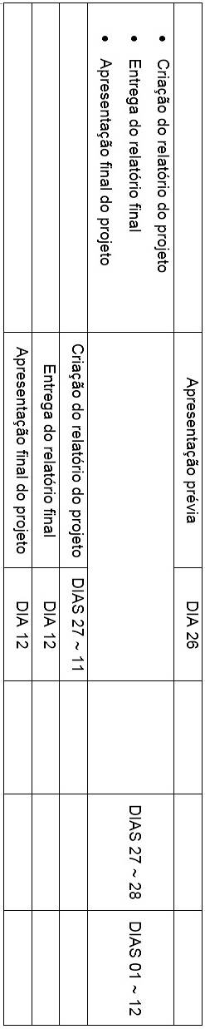
IV.b) Cronograma
